〇ソート

　プレイヤーができることは大小比較と指定した二つの要素の入れ替えのみ。

　緑マスは通行可、青マスは落下、岩は通行不可(素材は仮)

　ソートを実行すると、一つずつ入れ替えが行われる。実行開始から一定時間で元の並びに戻る(ランダムの方がいいかもしれない)。

　ソートの実行時間によって向こう岸までたどり着くのにかけられる時間が変わる。

　この例では要素数が少なすぎるため一つのマスを8分割とかするべきかもしれない？

　たぶんソートの実行よりアニメ―ションの方が時間かかるのでそこまで実行時間の差がなくても回数に差があれば十分に差が生まれると思う。制限時間変えて二問分にしたい。

　ソートの交換回数は以下のようになった。要素数は80。

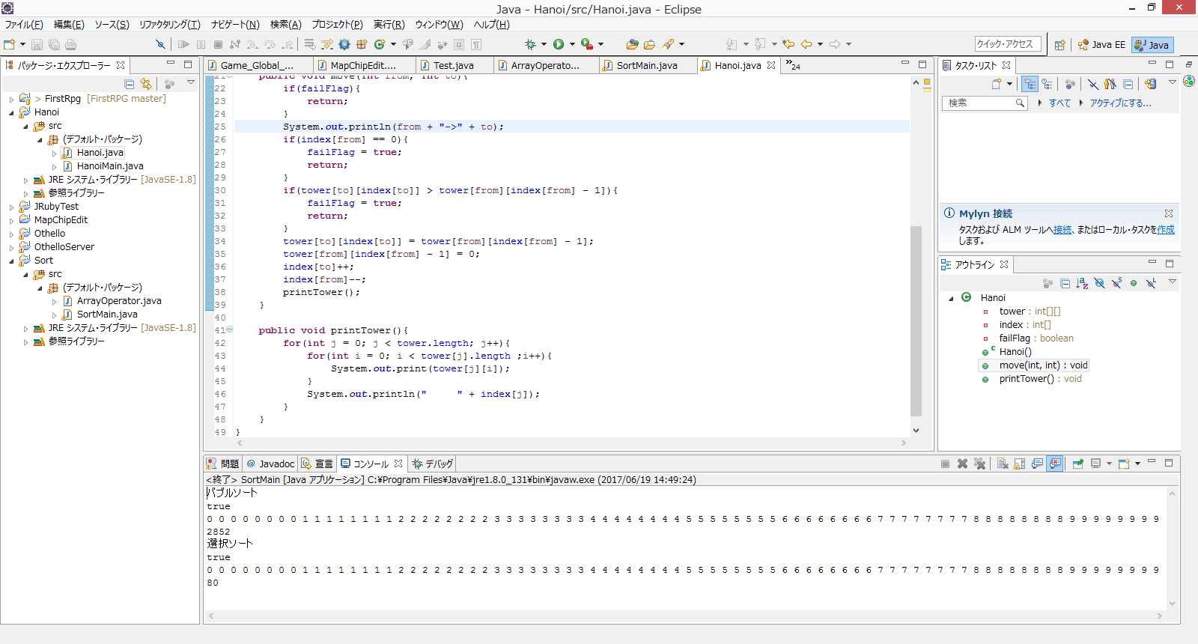　・ソート

・ソート前

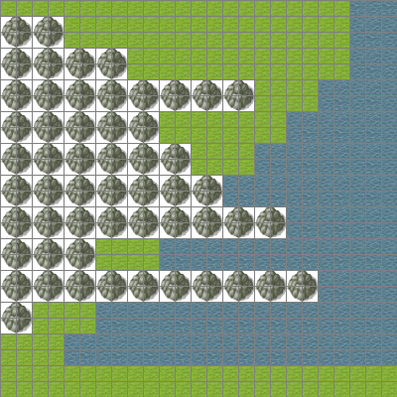

　・ソート後

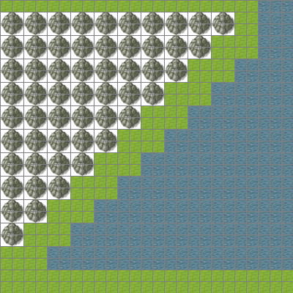

○ハノイの塔

　扉の前にハノイの塔を用意しておいて、それをどけなければ扉を通れない。

　積み替えるアニメーションができることが望ましい。

　アクション要素を思いついた人は追記お願いします。

○ナイトのツアー

　プレイヤーがナイトに乗ってマス上を移動する。プログラムで求めた通りのナビゲーションが出る。すべてのマスを踏めば扉が開く。

　移動するときにタイミングよく飛ばせるアクション要素？

バックトラックまで記録してプレイヤーにバックトラックを体感させるのもいいかもしれない。

〇最短経路問題

　制限時間あり迷路の最短経路をもとめる。

　プレイヤーはノード(迷路の分岐点)の間の距離(重み)だけを知ることができプログラムで求めた経路が光って示される。

〇迷路探索

　構造の把握できない迷路(床が透明で踏み外すと落下)の床のある座標を指定することで光らせることができる(一度に光らせられる数に制限)。プレイヤーはゴールまでの道筋を探索であらかじめ求め徐々に光らせることで通過できる(メモ化探索を想定)。